 บันทึกข้อความ
ส่วนราชการ สภ.เกาะจันทร์ โทร. ๐๓๘-๒๐๙๑๑๑
ที่ ๐๐๑๗(ชบ).๕๘๑/ - วันที่ ๑ มิถุนายน ๒๕๖๙
เรื่อง รายงานผลการใช้จ่ายงบประมาณ ของ สภ.เกาะจันทร์ ประจำปีงบประมาณ พ.ศ.๒๕๖๙ ไตรมาส ๑-๒ (ห้วง ๑ ต.ค.๖๘ - ๓๑ มี.ค.๖๙)

เรียน ผกก.สภ.เกาะจันทร์
อ้างตามแผนการใช้จ่ายงบประมาณของ สภ.เกาะจันทร์ ประจำปีงบประมาณ พ.ศ.๒๕๖๙ งานอำนวยการ ขอรายงานผลการใช้จ่ายฯ และสรุปผลการใช้จ่ายงบประมาณของ สภ.ฯ ไตรมาส ๑-๒ (ห้วง ๑ ต.ค.๖๘ - ๓๑ มี.ค.๖๙) รายละเอียดปรากฏตามเอกสารที่แนบมาพร้อมนี้
จึงเรียนมาเพื่อโปรดทราบ
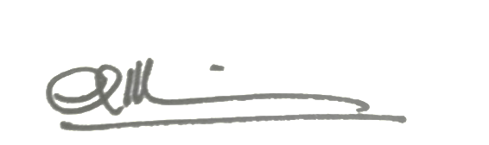
พ.ต.ต.
( บรรจง แสงขุรัง )
สว.ธร.สภ.เกาะจันทร์

- ทราบ
- แจ้งทุกแผนกงานทราบ
- เผยแพร่ข้อมูลทางเว็บไซด์ สภ.
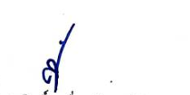

พ.ต.อ.
( สุรสิทธิ์ เนื่องจำนงค์ )
ผกก.สภ.เกาะจันทร์

